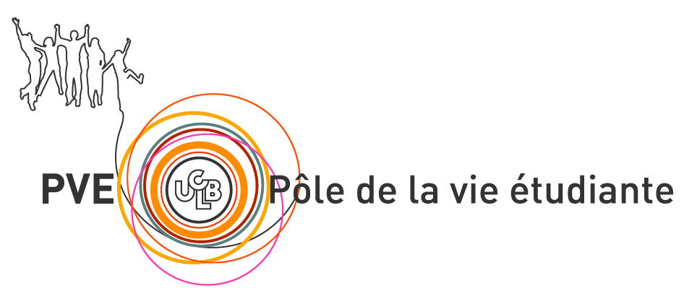

BILAN FSDIE 2023

Titre du projet :
Date du projet : ……………………………………………………………………………………………………………….
Numéro du projet :
Tranche FSDIE :

Rubrique :
Rubrique 1 : Culture et activités socio-culturelles
Rubrique 2 : Sport
Rubrique 3 : Handicap, égalité et diversité
Rubrique 4 : Projet solidaire
Rubrique 5 : Santé
Rubrique 6 : Transition écologique et développement durable
Rubrique 7 : Autres projets

Responsable de l’opération :
Nom :
Prénom :
Adresse :
Téléphone :
E-mail :
UFR de rattachement :

Bilan financier

DÉPENSES |  | RECETTES
INTITULE | MONTANT TTC | ORGANISMES | MONTANT TTC
TOTAL |  | TOTAL

Bilan moral

- Points positifs

- Points négatifs

- Qu’est ce que cela vous a apporté ?

- Rayonnement de l’université ?

- Problèmes rencontrés

Photos

Merci d’envoyer ce bilan + TOUS LES JUSTIFICATIFS UNIQUEMENT sous format informatique en PDF à : pole.vie.etudiante@univ-lyon1.fr

Il est indispensable de nous faire parvenir ce bilan, au plus tard 3 mois après votre manifestation. Au-delà de cette date, la subvention ne vous sera plus attribuée et vous ne pourrez plus représenter de dossiers aux prochains FSDIE.

